解决主从数据库数据同步问题（多数据源配置）

实现思路图：

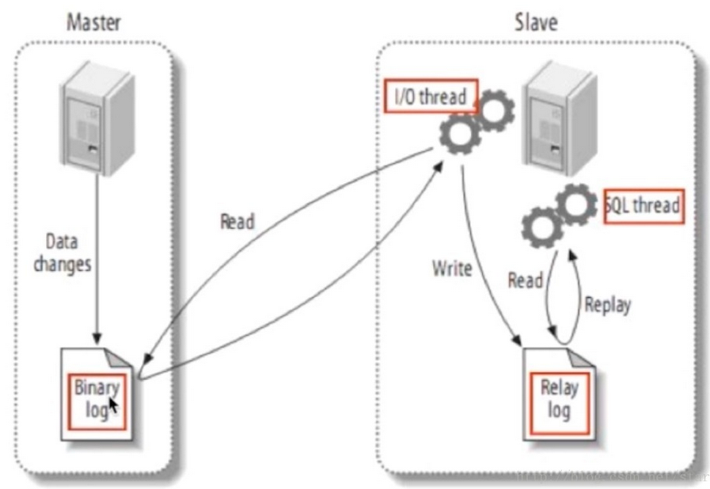

解析：主服务器master记录数据库操作日志到Binary log，从服务器slave开启I/O线程将二进制日志记录的操作同步到Relay log（存在从服务器的缓存中），另外sql线程将Relay log日志记录的操作在从服务器执行

配置流程：

1.在主服务器master打开mysql数据库配置文件

vim /etc/my.cnf

2.配置开启Binary log，主要在[mysqld]下面添加

server-id=1 #数据库唯一标识，一般设置为服务器ip末尾号

log-bin=master-bin

log-bin-index=master-bin.index

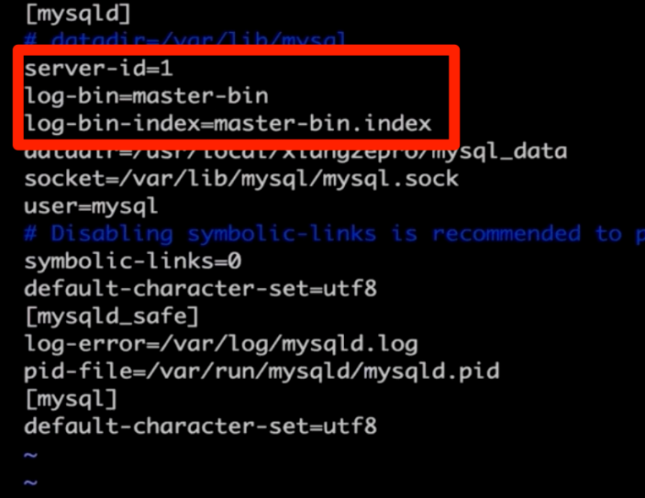

3.重启mysql服务

systemctl restart mysql

4.检查配置效果，进入主数据库并执行

mysql -uroot -pxxx

mysql>show master status;

看到下图表示配置正常，这里面的File名：master-bin.000001

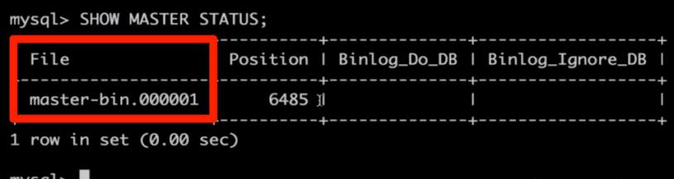

5.配置从服务器的my.cnf

server-id=2 #数据库唯一标识，一般设置为服务器ip末尾号

relay-log=slave-relay-bin

relay-log-index=slave-relay-bin.index

server-id不能和主服务器的一样

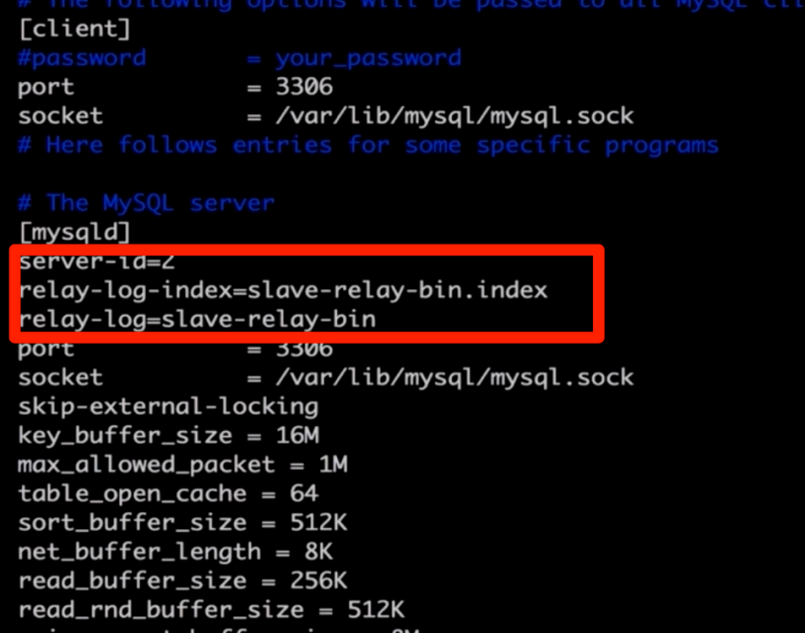

6.重启从服务器mysql服务

systemctl restart mysql

7.配置两个数据库关联，切换到主数据库，建立一个操作主从同步的数据库用户（按需设置）

mysql>create user repl;

mysql>GRANT REPLICATION SLAVE ON *.* TO [‘repl’@‘从xxx.xxx.xxx.xx’](mailto:‘repl’@‘从xxx.xxx.xxx.xx’) IDENTIFIED BY ‘mysql’;

mysql>flush privileges;



配置含义：创建了一个数据库用户repl，密码是mysql, 在从服务器使用repl这个账号和主服务器连接时，就赋予其REPLICATION SLAVE的权限， *.* 表示这个权限是针对主库的所有表，其中xxx就是从服务器的ip地址

8.切换到从数据库

mysql> change master to master_host='主xxx.xxx.xxx.xx',master_port=3306,master_user='repl',master_password='mysql',master_log_file='master-bin.000001',master_log_pos=0;





配置含义：这里面的xxx是主服务器ip地址，同时配置端口，repl表示访问主数据库的用户，mysql表示访问主数据库的密码，

master_log_pos的值对应主数据库Position

9.上述步骤执行完后执行start slave启动配置

mysql>start slave;

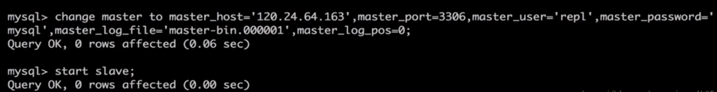

10.停止主从同步的命令（不需要才执行该命令）

mysql>stop slave;

11.查看状态命令

mysql>show slave status \G;

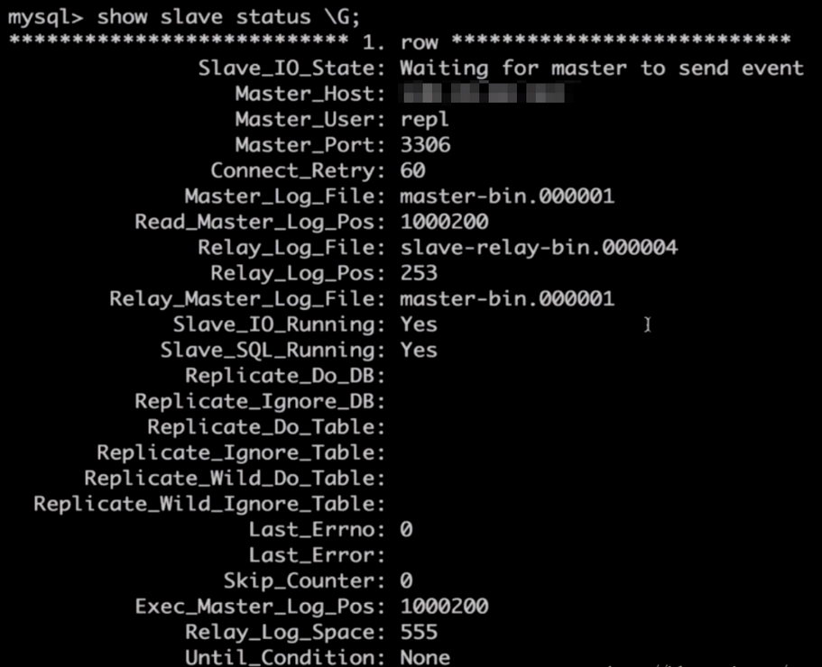

这里看到从数据库已经在等待主数据库的消息了，接下来主库的操作，在从库都会执行

12.测试，在主数据库中创建一个新的数据库，在从数据库查看数据库

mysql>create database test_user;

mysql>show databases;

13.项目中一般会使用一个数据库用户远程操作数据库（避免直接使用root用户），因此需要在主从数据库里面都创建一个用户mysqluser，赋予其增删改查的权限（按需设置）

mysql> GRANT select,insert,update,delete ON *.* TO ‘mysqluser'@‘%' IDENTIFIED BY ‘mysqlpassword' WITH GRANT OPTION;





程序中就用mysqluser这个用户操作数据库

14.代码实现